PITANJA I ZADACI IZ BIOLOGIJE

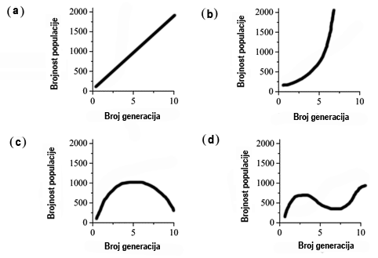
1. Ukoliko pretpostavimo da sve jedinke neke populacije imaju neograničen pristup hrani i da su sposobne da se slobodno razmnožavaju, u skladu sa svojim prirodnim kapacitetima, koji od predstavljenih grafika najbolje opisuje rast populacije u takvim uslovima? Zaokružite odgovarajuće slovo pored grafika. TAČAN ODGOVOR POD b)

2. Pri oplodnji jajne ćelije i nastanka zigota dolazi do spajanja jedara spermatozoida i jajne ćelije. Osim jedra, iz spermatozoida se u jajnu ćeliju unosi i...?
a) mitohondrije
b) endoplazmatični retikulum
c) centrozom
d) plazimid

3. Transport kroz ćelijsku membranu se odvija na različite načine. Jedan od važnih i poznatih transporta je tzv. pumpa za natrijum i kalijum. Zaokružite tačan iskaz koji važi za ovaj vid transporta.

a) Pumpa za Na i K funkcioniše uz utrošak energije (aktivan transport) tako što transportuje dva jona Na u ćeliju i tri jona K van ćelije.
b) Pumpa za Na i K funkcioniše bez utroška energije (pasivan transport) tako što transportuje tri jona Na van ćelije i dva jona K u ćeliju.
c) Pumpa za Na i K funkcioniše uz utrošak energije (aktivan transport) tako što transportuje tri jona Na van ćelije i dva jona K u ćeliju.
c) Pumpa za Na i K je primer olakšane difuzije gde se joni Na i K kreću suprotno hemijskom gradijentu.

4. Kičmenjaci naseljavaju veoma različita staništa, žive u morima, slatkim vodama, na kopnu... Razmnožavaju se na različite načine, polažu jaja, rađaju žive mladunce, inkubiraju jaja u jajovodima i td. Amnion predstavlja vanembrionalnu tvorevinu koja se nalazi samo kod nekih kičmenjaka. Koje klase kičmenjaka nemaju amnion?

a) Gmizavci
b) Ptice
c) Sisari
d) Vodozemci

5. Prilikom dihibridnog ukrštanja dve jedinke, genotipova AABb i AaBB, u sledećoj generaciji verovatnoća nalaženja dominantnog homozigota na oba genska lokusa iznosi:

a) 50%
b) 33%
c) 75%
d) 25%

6. U kom od navedenih brakova ne može da se rodi dete AB krvne grupe?
a) AO x BO
b) AB x AO
c) AB x OO
d) AB x AB

7. Ako u sastav DNK ulazi 18% adenina, koliko u toj DNK ima citozina?

a) 18%
b) 32%
c) 36%
d) 64%

8. Osnovna funkcionalna jedinica bubrega kičmenjaka je:

a) Henleova petlja
b) Bubrežna čaura
c) Nefron
d) Korteks

9. U tabeli su predstavljene različite ekološke interakcije između vrsta. Upišite odgovarajuće znakove u zavisnosti od efekta koji imaju na vrste.

+ pozitivan efekat
- negativan efekat
0 neutralan efekat
Kod interakcija koje imaju različite simbole (predatorstvo, parazitizam, komensalizam, amensalizam) nije bitan redosled znakova, dakle mogu i obrnuto da stoje - + ili + - zatim + 0 ili 0 + itd, svejedno je...

TIP INTERAKCIJE | VRSTA 1 | VRSTA 2
Mutualizam | + | +
Kompeticija | - | -
Predatorstvo | - | +
Parazitizam | - | +
Komensalizam | + | 0
Amensalizam | - | 0

10. Koji evolucioni mehanizam je prikazan na slici?
a) Prirodna selekcija
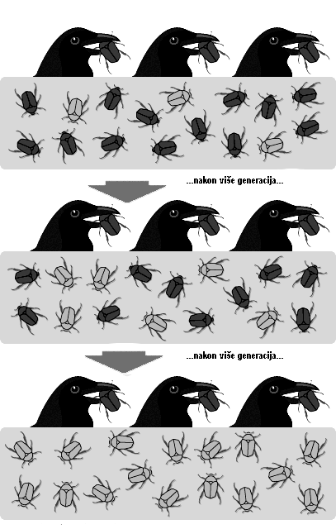
b) Genetički drift
c) Protok gena
d) Efekat osnivača

